**Guía de historia, geografía y ciencias sociales N ° 21 – 6 ° A - B**

|  |  |  |
| --- | --- | --- |
| **NOMBRE:** | | **CURSO:** |
| **FECHA:** | **DOCENTE: JESSICA ORTEGA VALDES** | |
| **OBJETIVO:** Explicar el desarrollo del proceso de independencia de Chile, considerando actores y bandos que se enfrentaron, hombres y mujeres destacados, avances y retrocesos de la causa patriota y algunos acontecimientos significativos | | |

**Las reformas liberales**



Entre 1861 y 1891 se desarrolló en Chile la llamada República Liberal. Durante esos años se realizaron importantes reformas políticas, económicas y sociales. El Estado de Chile se modernizó, la Constitución de 1833 que otorgaba amplias facultades al Presidente de la República, y establecía una estrecha relación entre el Estado y la Iglesia, fue reformada siguiendo los principios del liberalismo. También se dictaron las llamadas Leyes Laicas y se cambió el tipo de voto.

1. Lea atentamente la siguiente información.

* **Libertad de conciencia, 1865.** De acuerdo con la constitución de 1833, el catolicismo era la religión oficial de nuestro país y estaba prohibido el ejercicio público de cualquier otro credo [creencia]. En 1865 un grupo de parlamentarios liberales impulsaron el proyecto de la ley de libertad de culto mediante la **Ley Interpretativa de 1865,** en la cual se permitió la práctica privada de otros cultos religiosos y la creación de escuelas para que las personas de credos diferentes al católico pudieran formar a sus hijos de acuerdo a sus principios religiosos.
* **Reformas a la Constitución de 1833**

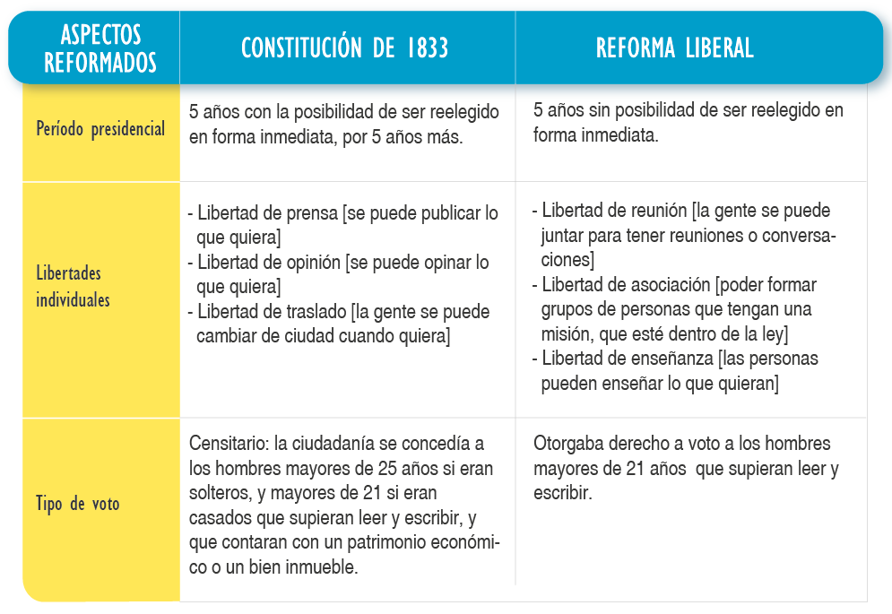

**• Leyes Laicas:**

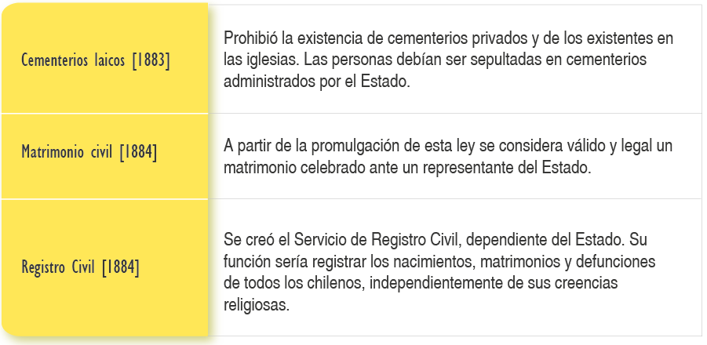

1. De acuerdo a sus conocimientos de la República Liberal y la información de esta guía, responda las siguientes preguntas:
2. ¿Cuál cree usted que fue la razón por la cual cambiaron el periodo presidencial? Tome en consideración los decenios de la República Conservadora.

\_\_\_\_\_\_\_\_\_\_\_\_\_\_\_\_\_\_\_\_\_\_\_\_\_\_\_\_\_\_\_\_\_\_\_\_\_\_\_\_\_\_\_\_\_\_\_\_\_\_\_\_\_\_\_\_\_\_\_\_\_\_\_\_\_\_\_\_\_\_\_\_\_\_\_\_\_\_\_\_\_\_\_\_\_\_\_\_\_\_\_\_\_\_\_\_\_\_\_\_\_\_\_\_\_\_\_\_\_\_\_\_\_\_\_\_\_\_\_\_\_\_\_\_\_\_\_\_\_\_\_\_\_\_\_\_\_\_\_\_\_\_\_\_\_\_\_\_\_\_\_\_\_\_\_\_\_\_\_\_\_\_\_\_\_\_\_\_\_\_\_\_\_\_\_\_\_\_\_\_\_\_\_\_\_\_\_\_\_\_\_\_\_\_\_\_\_\_\_\_\_\_\_\_\_\_\_\_\_\_\_\_\_\_\_\_\_\_\_\_\_\_\_\_

1. ¿Qué grupos sociales quedaban fuera del derecho a voto según los requisitos establecidos en la Constitución de 1833?

\_\_\_\_\_\_\_\_\_\_\_\_\_\_\_\_\_\_\_\_\_\_\_\_\_\_\_\_\_\_\_\_\_\_\_\_\_\_\_\_\_\_\_\_\_\_\_\_\_\_\_\_\_\_\_\_\_\_\_\_\_\_\_\_\_\_\_\_\_\_\_\_\_\_\_\_\_\_\_\_\_\_\_\_\_\_\_\_\_\_\_\_\_\_\_\_\_\_\_\_\_\_\_\_\_\_\_\_\_\_\_\_\_\_\_\_\_\_\_\_\_\_\_\_\_\_\_\_\_\_\_\_\_\_\_\_\_\_\_\_\_\_\_\_\_\_\_\_\_\_\_\_\_\_\_\_\_\_\_\_\_\_\_\_\_\_\_\_\_\_\_\_\_\_\_\_\_\_\_\_\_\_\_\_\_\_\_\_\_\_\_\_\_\_\_\_\_\_\_\_\_\_\_\_\_\_\_\_\_\_\_\_\_\_\_\_\_\_\_\_\_\_\_\_

1. ¿Dónde eran sepultadas las personas antes de que se dictara la Ley de Cementerios Laicos?

\_\_\_\_\_\_\_\_\_\_\_\_\_\_\_\_\_\_\_\_\_\_\_\_\_\_\_\_\_\_\_\_\_\_\_\_\_\_\_\_\_\_\_\_\_\_\_\_\_\_\_\_\_\_\_\_\_\_\_\_\_\_\_\_\_\_\_\_\_\_\_\_\_\_\_\_\_\_\_\_\_\_\_\_\_\_\_\_\_\_\_\_\_\_\_\_\_\_\_\_\_\_\_\_\_\_\_\_\_\_\_\_\_\_\_\_\_\_\_\_\_\_\_\_\_\_\_\_\_\_\_\_\_\_\_\_\_\_\_\_\_\_\_\_\_\_\_\_\_\_\_\_\_\_\_\_\_\_\_\_\_\_\_\_\_\_\_\_\_\_\_\_\_\_\_\_\_\_\_\_\_\_\_\_\_\_\_\_\_\_\_\_\_\_\_\_\_\_\_\_\_\_\_\_\_\_\_\_\_\_\_\_\_\_\_\_\_\_\_\_\_\_\_\_

1. ¿Cuál era la única religión permitida en Chile?

\_\_\_\_\_\_\_\_\_\_\_\_\_\_\_\_\_\_\_\_\_\_\_\_\_\_\_\_\_\_\_\_\_\_\_\_\_\_\_\_\_\_\_\_\_\_\_\_\_\_\_\_\_\_\_\_\_\_\_\_\_\_\_\_\_\_\_\_\_\_\_\_\_\_\_\_\_\_\_\_\_\_\_\_\_\_\_\_\_\_\_\_\_\_\_\_\_\_\_\_\_\_\_\_\_\_\_\_\_\_\_\_\_\_\_\_\_\_\_\_\_\_\_\_\_\_\_\_\_\_\_\_\_\_\_\_\_\_\_\_\_\_\_\_\_\_\_\_\_\_\_\_\_\_\_\_\_\_\_\_\_\_\_\_\_\_\_\_\_\_\_\_\_\_\_\_\_\_\_\_\_\_\_\_\_\_\_\_\_\_\_\_\_\_\_\_\_\_\_\_\_\_\_\_\_\_\_\_\_\_\_\_\_\_\_\_\_\_\_\_\_\_\_\_

**Guía de historia, geografía y ciencias sociales N ° 22 – 6 ° A - B**

|  |  |  |
| --- | --- | --- |
| **NOMBRE:** | | **CURSO:** |
| **FECHA:** | **DOCENTE: JESSICA ORTEGA VALDES** | |
| **OBJETIVO:** Explicar el desarrollo del proceso de independencia de Chile, considerando actores y bandos que se enfrentaron, hombres y mujeres destacados, avances y retrocesos de la causa patriota y algunos acontecimientos significativos | | |

**LAS CONSTITUCIONES AL INICIO DE LA REPÚBLICA**



Entre **1823** y **1831** se suceden en nuestro país, diversos intentos por reglamentar la convivencia nacional. Esta etapa ha sido considerada como un periodo de "ensayos constitucionales" o de "organización de la República".

* Lea atentamente los siguientes textos y responda las preguntas que se señalan a continuación.

historia_22marzo-02**La Constitución de 1823**

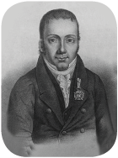Su autor fue don Juan Egaña y se dictó mientras gobernaba Ramón Freire. Sus disposiciones [leyes] se refieren a diferentes aspectos de la organización y carácter del Estado: el Estado de Chile es unitario y la soberanía reside en la Nación; señala los límites del territorio nacional.

En sus dos primeros títulos, consagra principios básicos tales como el régimen representativo, la nacionalidad y la soberanía.

El Poder ejecutivo estaba encabezado por un Director Supremo que duraba cuatro años en sus funciones y que tenía facultades de gobierno y administración muy amplias.

El rasgo más característico de este estatuto constitucional fue el intento de reglamentar la vida privada de las personas. Para ello se llevaría una rigurosa calificación de la moralidad, del civismo y de la religiosidad de los ciudadanos, a fin de formar con estos datos el gran registro del mérito cívico. En este sentido, el texto constitucional pretendió unificar la política y la moral en un mismo cuerpo legal, de ahí que se le conoce como "Constitución Moralista".

historia_22marzo-03**Las Leyes Federales de 1826**

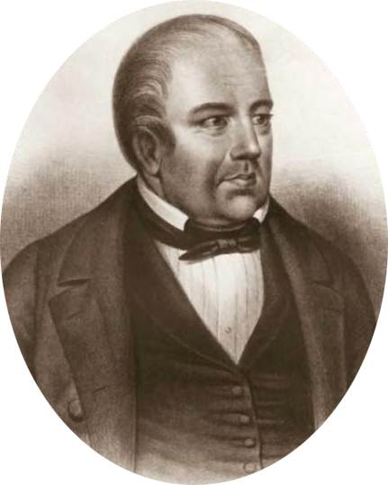

En 1826, se dictaron las llamadas Leyes Federales, las que fueron redactadas por José Miguel Infante, mediante las cuales se trató de aplicar en nuestro país el sistema federal de Estados Unidos. Se crea el cargo de Presidente de la República, el que se entrega a un militar, el Teniente General don Manuel Blanco Encalada. Las leyes federales establecieron la división del país en ocho provincias: Coquimbo, Aconcagua, Santiago, Colchagua, Maule, Concepción, Valdivia y Chiloé. En cada una de ellas debía formarse una asamblea provincial compuesta por 12 o 14 diputados, según su población y un Intendente, todos elegidos popularmente.

historia_22marzo-04**Constitución de 1828**

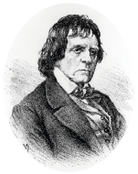

José Joaquín de Mora

La Constitución de 1828 fue redactada por José Joaquín de Mora y Melchor de Santiago Concha. Fue promulgada en el gobierno de don Francisco Antonio Pinto, se le conoce como "Constitución Liberal”. Establece que el Poder Ejecutivo queda en manos del Presidente de la República, elegido por votación directa por un período de cinco años sin reelección inmediata. Los ministros serían designados por el mismo, quien podría removerlos a voluntad. El poder legislativo residiría en las cámaras de senadores y diputados.

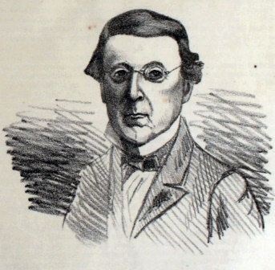

Melchor de Santiago

Concha

Esta Constitución, representa una solución intermedia entre las tendencias liberales y federales. De la tendencia conservadora, sólo mantuvo el carácter privilegiado de la religión católica, como la única del Estado, con exclusión del ejercicio público de cualquier otra, aunque contempla cierta tolerancia por los demás cultos.

(…)Esta carta legisla acerca de la Nación, de la nacionalidad y de la ciudadanía; consagra los derechos imprescindibles e inviolables del hombre y representa el paso más decisivo hacia la organización definitiva de la República.”

Fuente: [**http://enlaces.ucv.cl/educacioncivica/apoyoalu/document/docud1-1/docu1-13.htm**](http://enlaces.ucv.cl/educacioncivica/apoyoalu/document/docud1-1/docu1-13.htm)**.** Adaptación

Imágenes: http://commons.wikimedia.org/wiki

1. ¿En cuál de los ensayos se asignaba mayor autoridad al Poder Ejecutivo?

\_\_\_\_\_\_\_\_\_\_\_\_\_\_\_\_\_\_\_\_\_\_\_\_\_\_\_\_\_\_\_\_\_\_\_\_\_\_\_\_\_\_\_\_\_\_\_\_\_\_\_\_\_\_\_\_\_\_\_\_\_\_\_\_\_\_\_\_\_\_\_\_\_\_\_\_\_\_\_\_\_\_\_\_\_\_\_\_\_\_\_\_\_\_\_\_\_\_\_\_\_\_\_\_\_\_\_\_\_\_\_\_\_\_\_\_\_\_\_\_\_\_\_\_\_\_\_\_\_\_\_\_\_\_\_\_\_\_\_\_\_\_\_\_\_\_\_\_\_\_\_\_\_\_\_\_\_\_\_\_\_\_\_\_\_\_\_\_\_\_\_\_\_\_\_\_\_\_\_\_\_\_\_\_\_\_\_\_\_\_\_\_\_\_\_\_\_\_\_\_\_\_\_\_\_\_\_\_\_\_\_\_\_

1. ¿Qué semejanza puedes establecer entre las Leyes Federales de 1826 y la Constitución de 1828?

\_\_\_\_\_\_\_\_\_\_\_\_\_\_\_\_\_\_\_\_\_\_\_\_\_\_\_\_\_\_\_\_\_\_\_\_\_\_\_\_\_\_\_\_\_\_\_\_\_\_\_\_\_\_\_\_\_\_\_\_\_\_\_\_\_\_\_\_\_\_\_\_\_\_\_\_\_\_\_\_\_\_\_\_\_\_\_\_\_\_\_\_\_\_\_\_\_\_\_\_\_\_\_\_\_\_\_\_\_\_\_\_\_\_\_\_\_\_\_\_\_\_\_\_\_\_\_\_\_\_\_\_\_\_\_\_\_\_\_\_\_\_\_\_\_\_\_\_\_\_\_\_\_\_\_\_\_\_\_\_\_\_\_\_\_\_\_\_\_\_\_\_\_\_\_\_\_\_\_\_\_\_\_\_\_\_\_\_\_\_\_\_\_\_\_\_\_\_\_\_\_\_\_\_\_\_\_\_\_\_\_\_\_

1. ¿Por qué a la Constitución de 1823 se le conoce como “Moralista”?

\_\_\_\_\_\_\_\_\_\_\_\_\_\_\_\_\_\_\_\_\_\_\_\_\_\_\_\_\_\_\_\_\_\_\_\_\_\_\_\_\_\_\_\_\_\_\_\_\_\_\_\_\_\_\_\_\_\_\_\_\_\_\_\_\_\_\_\_\_\_\_\_\_\_\_\_\_\_\_\_\_\_\_\_\_\_\_\_\_\_\_\_\_\_\_\_\_\_\_\_\_\_\_\_\_\_\_\_\_\_\_\_\_\_\_\_\_\_\_\_\_\_\_\_\_\_\_\_\_\_\_\_\_\_\_\_\_\_\_\_\_\_\_\_\_\_\_\_\_\_\_\_\_\_\_\_\_\_\_\_\_\_\_\_\_\_\_\_\_\_\_\_\_\_\_\_\_\_\_\_\_\_\_\_\_\_\_\_\_\_\_\_\_\_\_\_\_\_\_\_\_\_\_\_\_\_\_\_\_\_\_\_\_

1. Averigua qué es un *Estado Federal* y nombra dos países de la actualidad que sean ejemplos de Estado Federal.

\_\_\_\_\_\_\_\_\_\_\_\_\_\_\_\_\_\_\_\_\_\_\_\_\_\_\_\_\_\_\_\_\_\_\_\_\_\_\_\_\_\_\_\_\_\_\_\_\_\_\_\_\_\_\_\_\_\_\_\_\_\_\_\_\_\_\_\_\_\_\_\_\_\_\_\_\_\_\_\_\_\_\_\_\_\_\_\_\_\_\_\_\_\_\_\_\_\_\_\_\_\_\_\_\_\_\_\_\_\_\_\_\_\_\_\_\_\_\_\_\_\_\_\_\_\_\_\_\_\_\_\_\_\_\_\_\_\_\_\_\_\_\_\_\_\_\_\_\_\_\_\_\_\_\_\_\_\_\_\_\_\_\_\_\_\_\_\_\_\_\_\_\_\_\_\_\_\_\_\_\_\_\_\_\_\_\_\_\_\_\_\_\_\_\_\_\_\_\_\_\_\_\_\_\_\_\_\_\_\_\_\_\_

**Guía de historia, geografía y ciencias sociales N ° 23 – 6 ° A - B**

|  |  |  |
| --- | --- | --- |
| **NOMBRE:** | | **CURSO:** |
| **FECHA:** | **DOCENTE: JESSICA ORTEGA VALDES** | |
| **OBJETIVO:** Explicar el desarrollo del proceso de independencia de Chile, considerando actores y bandos que se enfrentaron, hombres y mujeres destacados, avances y retrocesos de la causa patriota y algunos acontecimientos significativos | | |

**Grandes personajes del siglo XIX**

Durante el siglo XIX, hubo muchas personas, tanto chilenas como extranjeras, que ayudaron al desarrollo de nuestro país.

Para este trabajo, deberán investigar sobre algunas de estas personalidades de la época.

* De la lista que se muestra a continuación, elija cuatro de ellas.

1. Diego Barros Arana
2. Benjamín Vicuña Mackenna
3. Claudio Gay
4. Charles Darwin
5. María Graham
6. Andrés Bello
7. Ignacio Domeyko
8. José Victorino Lastarria
9. Isidora Zegers
10. William Wheelwright

* Ya habiendo elegido los personajes, lo que hará a continuación serán cartas sobre ellos. La idea es poner sólo lo esencial de cada uno. Para lograr esto, siga las siguientes instrucciones.

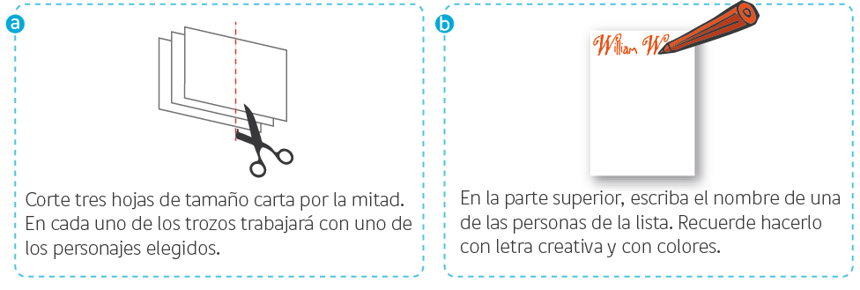

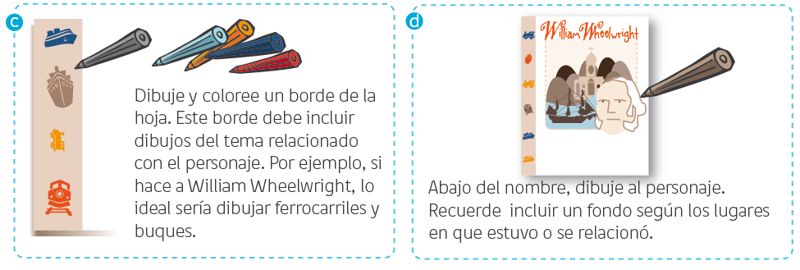

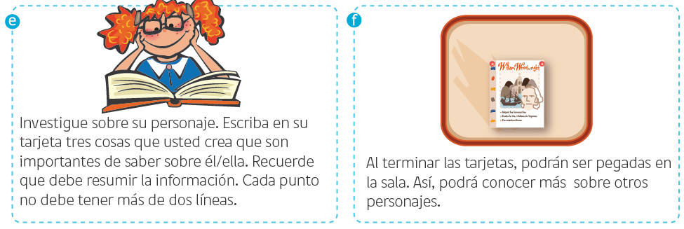

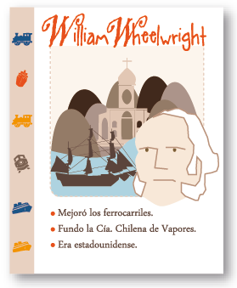

**Guía de historia, geografía y ciencias sociales N ° 24 – 6 ° A - B**

|  |  |  |
| --- | --- | --- |
| **NOMBRE:** | | **CURSO:** |
| **FECHA:** | **DOCENTE: JESSICA ORTEGA VALDES** | |
| **OBJETIVO:** Explicar el desarrollo del proceso de independencia de Chile, considerando actores y bandos que se enfrentaron, hombres y mujeres destacados, avances y retrocesos de la causa patriota y algunos acontecimientos significativos | | |

**GRANDES PERSONAJES DEL PERÍODO CONSERVADOR**

Imagine que usted es un destacado periodista entre los años 1831-1861. Su jefe le ha dado como misión conocer a alguno de los grandes personajes que están haciendo historia en Chile. Para eso, ha concretado una entrevista con alguno de ellos.

Elija a uno de estos personajes para poder entrevistarlo. Recuerde: debe conocer todo sobre este personaje [nombre completo, dónde y cuándo nación, estudios realizados, a qué se dedicó, etc], ya que es su misión darlo a conocer al resto de las personas y saber qué obras ha hecho para el mejoramiento de nuestro país.

Los personajes que puede elegir son:

* José Joaquín Prieto.
* Manuel Bulnes.
* Manuel Montt.
* Diego Portales.
* Andrés Bello.
* José Victorino Lastarria.
* Vicente Pérez Rosales.
* Francisco Bilbao.

Las fuentes de donde puede sacar la información de estos personajes son:

* Historia de Chile, Francisco Frías Valenzuela.
* Texto de Estudio.
* [www.biografiadechile.cl](http://www.biografiadechile.cl)
* [www.icarito.cl](http://www.icarito.cl)
* <http://www.memoriachilena.cl/temas/index.asp?id_ut=diegoportalespalazuelos(1793-1837)>
* <http://www.memoriachilena.cl/temas/index.asp?id_ut=manuelmontttorres(1809-1880)>
* <http://www.icarito.cl/herramientas/despliegue/multimedias/2010/03/377-33-6-los-decenios-18311861.shtml>

Esta entrevista debe tener forma de diario, por lo que debe incluir un título para éste, la fecha correspondiente y una imagen del personaje. No olvide poner un título atractivo para la entrevista y de realizar buenas preguntas al entrevistado.